Tóm tắt lại buổi Trao đổi ngày 10/10/2020

1. Khi User login vào Vào sẽ thấy được Change mà mình cần phải sử lý hay approve và có 1 tab list ra tất cả những change dành cho user đó.

Thay vì như anh bên dưới là hiện tất cả

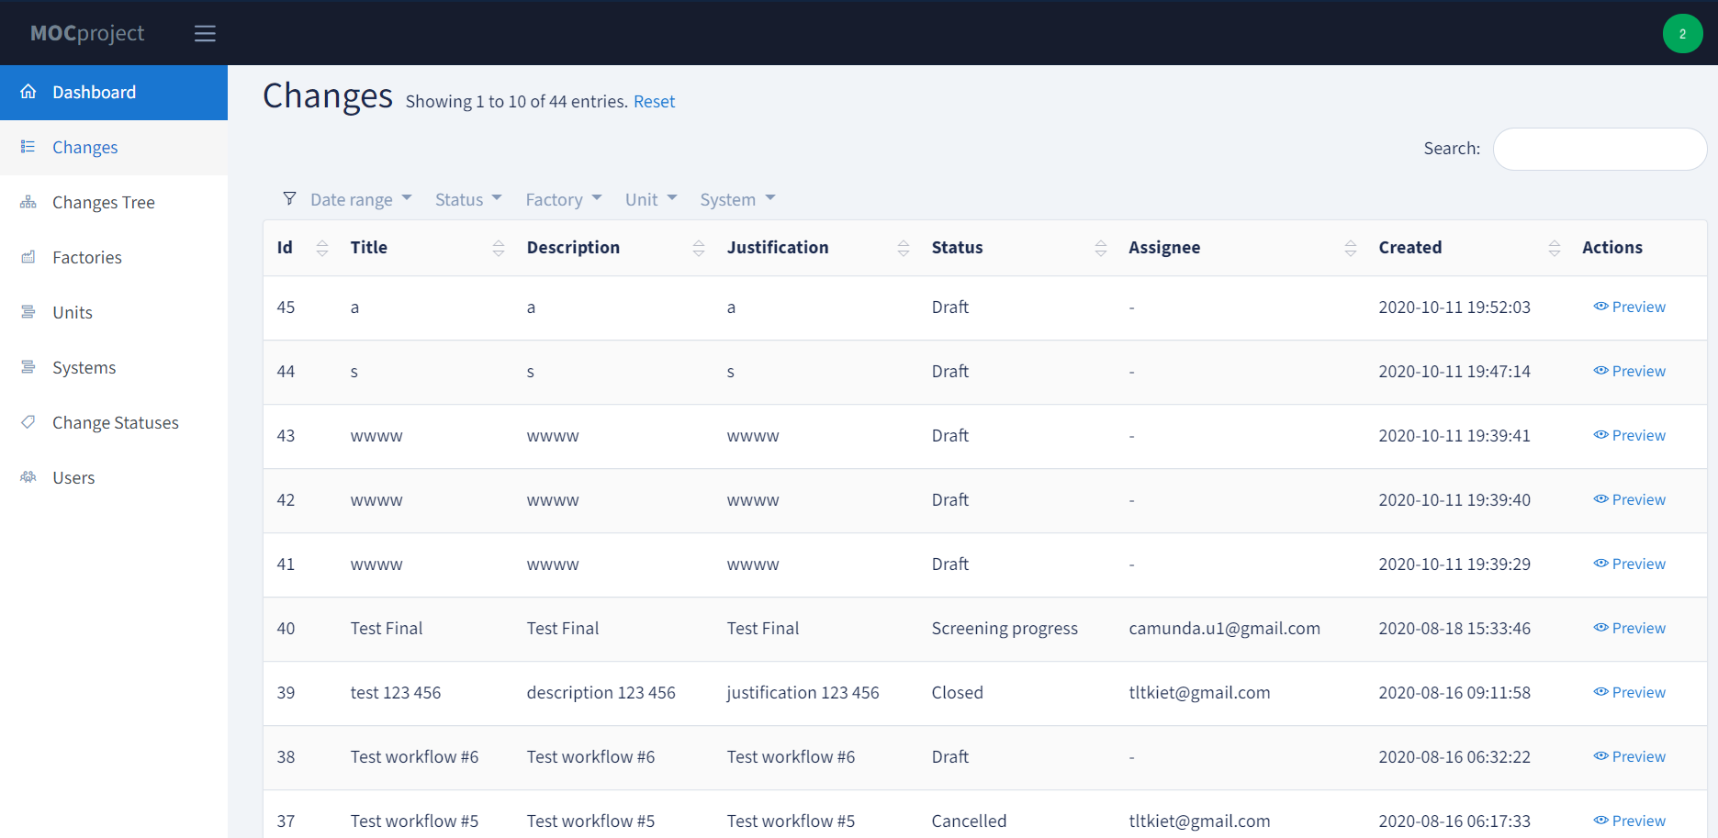

1. Khi tạo mới 1 Factory, Unit, System cần thêm cột Short Name:

Hình ảnh mô tả

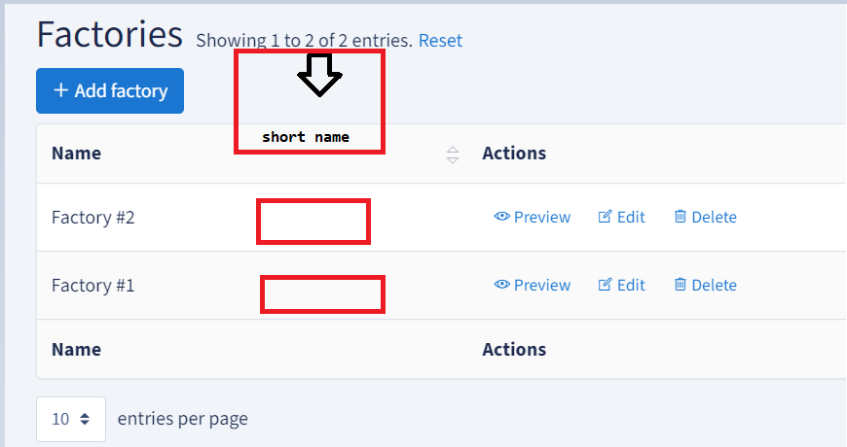

Short Name sẽ được thể hiện ở Change tree được mô tả ở hình

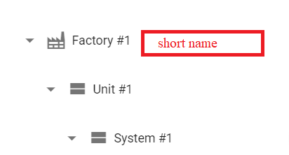

1. Cách thiết kế của change tree

Cấp độ cao nhất là factory

Trong 1 factory có nhiều unit

Trong 1 unit có nhiều system

Kiểu mô hình phân tán được mình họa ở hình dưới.

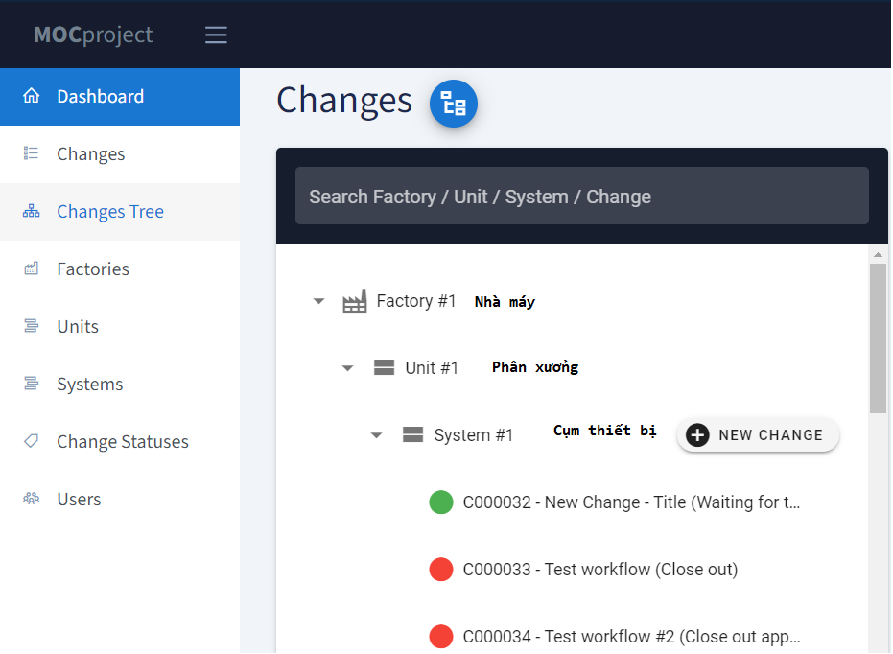

Khi click vào factory, Unit, System nó show 1 dashboard summary các change như hình dưới

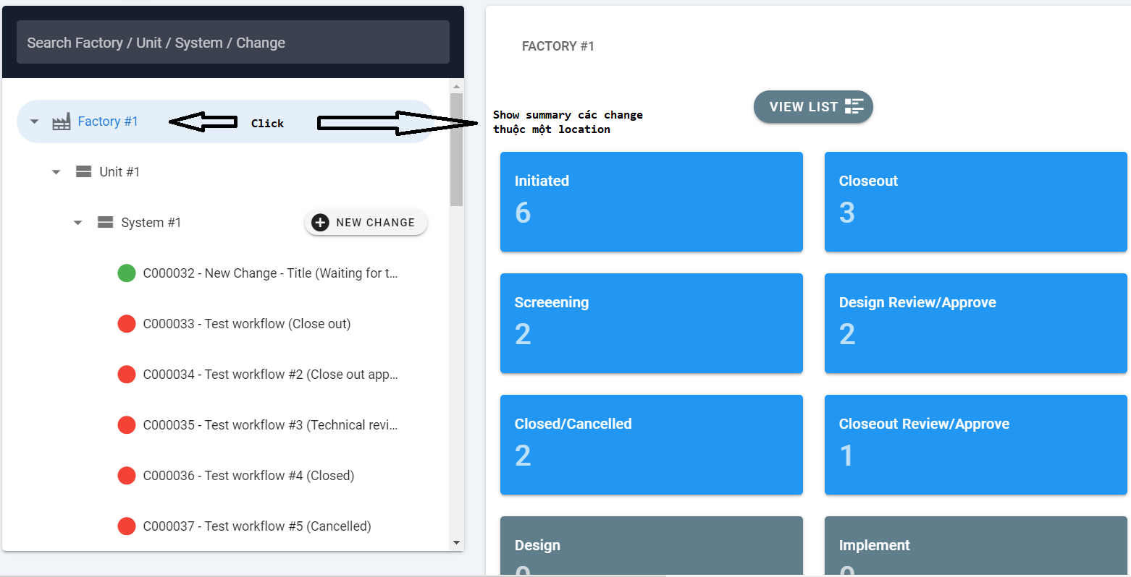

* 1. Khi click vào từng bảng trong dashboard show chi tiết các change thuộc bảng đó

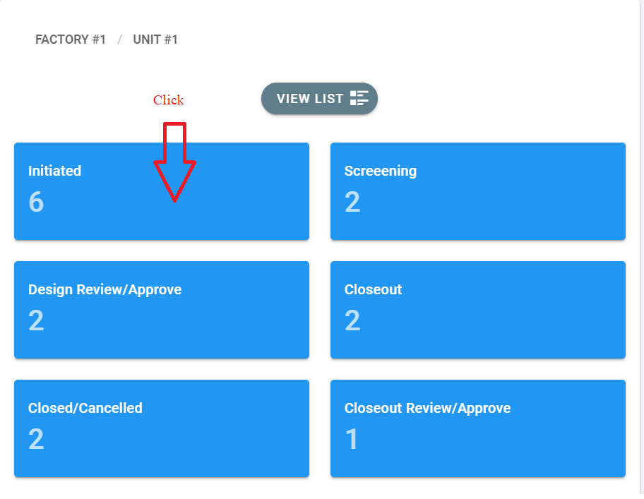

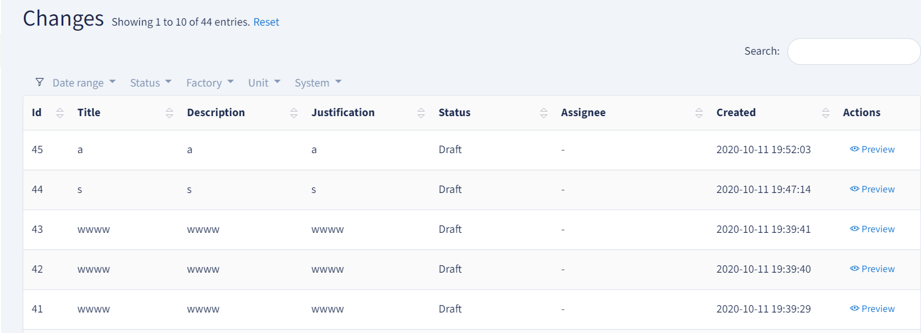

* 1. Click vào change để sem chi tiết 1 change

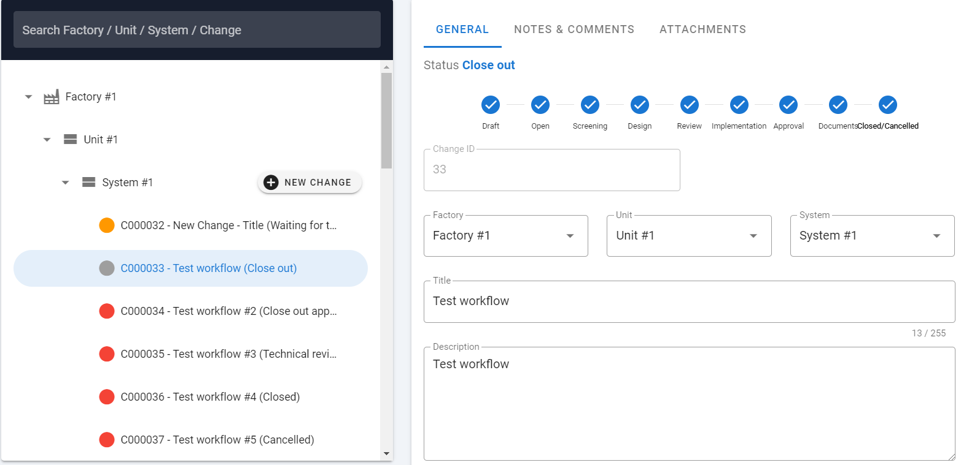

* 1. Tạo change mới bằng cách click vào New Change

Có 1 nguyên tắc tạo ID change được mô tả kĩ trong document Digitalized Solution for Change Management - Demo - Comment (21Aug2020)

Hình mô tả

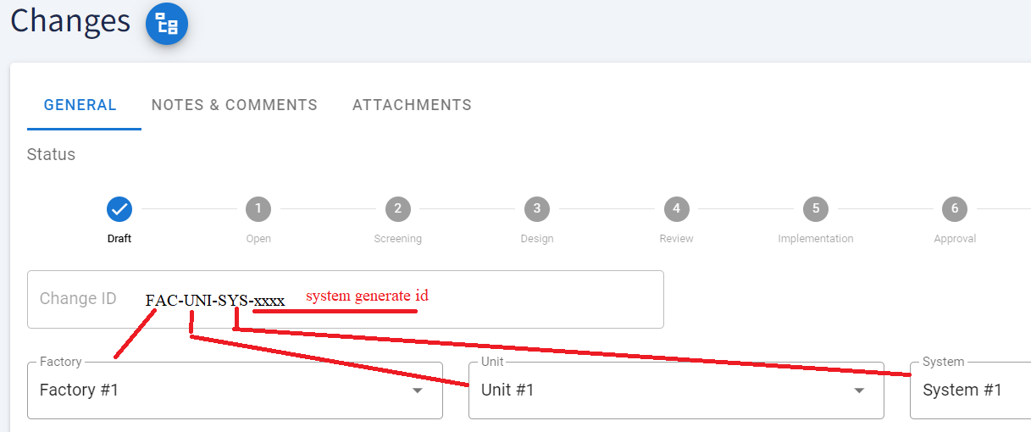

Dựa vị trí tương ứng khi tạo new change thì system sẽ generate 1 chuỗi gồm short name of Factory - short name of Unit - short name of System – cuối cùng là 4 số thể hiện thứ tự.

Nếu user chọn New change location A thì trong chi tiết của new change vẫn có thể chọn lại Factory, Unit, System khác được (Phase Demo để tạo ra sự tiện dụng):

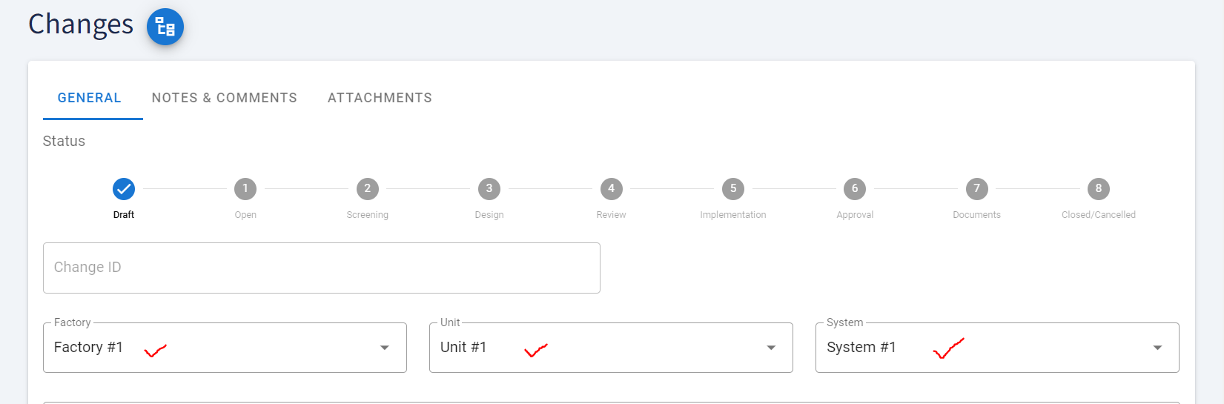

* 1. Từ bước Screening thì mới được set Priority

Được mô chi tiết ở file Digitalized Solution for Change Management - Demo - Comment (21Aug2020)

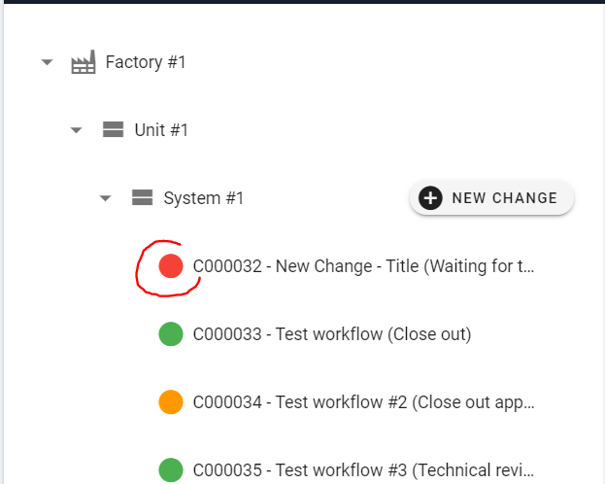

* 1. Hiện tại chúng ta có 8 changes mỗi change sẽ có 1 user có và user chỉ có quyền approve ở change của mình

Giao diện ở từng bược trong workflow đã được mô tả chi tiết Digitalized Solution for Change Management - Demo - Comment (21Aug2020)

Lưu ý:

Required bắt buộc ô command

Attachment ko bắt buộc

Các thông tin được tạo ở bước new change thì disable không cho phép thay đổi.

Ở tất cả các bước đều có Popup confirm (yes or no)

* 1. Việc gửi mail thì

User A tạo New change: Hệ thống gửi mail cho User A và gửi mail cho User Appove bước tiếp theo

Khi change từ Screening sang Design thì có 3 mail được gửi đi: mail thứ nhất cho user new change, mail thứ 2 cho user ở bước Screening, mail thứ 3 ở bước Design

Khi change ở bước ***Closed/Cancelled thì mail sẽ được gửi cho tất cả user thuộc change đó***

* 1. Sửa lại thành progress

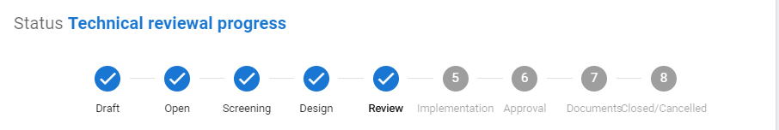

Đã được mô tả chi tiết ở Digitalized Solution for Change Management - Demo - Comment (21Aug2020)